 |  | S
 | 
  TG/95/4(proj.5)
  ORIGINAL: Inglés
  FECHA: 2020-09-15
UNIÓN INTERNACIONAL PARA LA PROTECCIÓN DE LAS OBTENCIONES VEGETALES
 | Ginebra
  PROYECTO
  LAGERSTROEMIA
  Código(s) UPOV: LAGER
  Lagerstroemia L.
  *
DIRECTRICES
PARA LA EJECUCIÓN DEL EXAMEN
DE LA DISTINCIÓN, LA HOMOGENEIDAD Y LA ESTABILIDAD

preparadas por un experto de Francia

para su examen por el

Comité Técnico en su quincuagésima séptima sesión,
que se celebrará en Ginebra el 25 y el 26 de octubre de 2021

Descargo de responsabilidad: el presente documento no constituye un documento de política u orientación de la UPOV
Nombres alternativos:*

Nombre botánico | Inglés | Francés | Alemán | Español
  Lagerstroemia L.
  Lagerstroemia,
  Crape Myrtle,
  Crepe Myrtle
  Lagerstroemia
  Lagerstroemia
  Lagerstroemia, Lagestroemia

La finalidad de estas directrices (“directrices de examen”) es elaborar los principios que figuran en la Introducción General (documento TG/1/3) y sus documentos TGP conexos, con objeto de que sirvan de orientación práctica y detallada para el examen armonizado de la distinción, homogeneidad y estabilidad (DHE) y en particular, para identificar los caracteres apropiados para el examen DHE y producir descripciones armonizadas de variedades.
DOCUMENTOS CONEXOS
Estas directrices de examen deberán leerse en conjunción con la Introducción General y sus documentos TGP conexos.

ÍNDICE | PÁGINA
1. | OBJETO DE ESTAS DIRECTRICES DE EXAMEN.............................................................................................. | 3
2. | MATERIAL NECESARIO....................................................................................................................................... | 3
3. | MÉTODO DE EXAMEN......................................................................................................................................... | 3
3.1 | Número De Ciclos De Cultivo.................................................................................................................... | 3
3.2 | Lugar De Ejecución De Los Ensayos........................................................................................................ | 3
3.3 | Condiciones Para Efectuar El Examen...................................................................................................... | 3
3.4 | Diseño De Los Ensayos............................................................................................................................. | 3
3.5 | Ensayos Adicionales.................................................................................................................................. | 3

4. | EVALUACIÓN DE LA DISTINCIÓN, LA HOMOGENEIDAD Y LA ESTABILIDAD................................................ | 4
4.1 | Distinción................................................................................................................................................... | 4
4.2 | Homogeneidad.......................................................................................................................................... | 5
4.3 | Estabilidad................................................................................................................................................. | 5

5. | MODO DE AGRUPAR LAS VARIEDADES Y ORGANIZACIÓN DE LOS ENSAYOS EN CULTIVO.................... | 5
6. | INTRODUCCIÓN A LA TABLA DE CARACTERES.............................................................................................. | 6
6.1 | Categorías De Caracteres......................................................................................................................... | 6
6.2 | Niveles De Expresión Y Notas Correspondientes..................................................................................... | 6
6.3 | Tipos De Expresión.................................................................................................................................... | 6
6.4 | Variedades Ejemplo................................................................................................................................... | 6
6.5 | Leyenda..................................................................................................................................................... | 7

7. | TABLE OF CHARACTERISTICS/TABLEAU DES CARACTÈRES/MERKMALSTABELLE/TABLA DE CARACTERES..................................................................................................................................................... | 8
8. | EXPLICACIONES DE LA TABLA DE CARACTERES.......................................................................................... | 19
8.1 | Explicaciones Relativas A Varios Caracteres............................................................................................ | 19
 | Explicaciones Relativas A Caracteres Individuales................................................................................... | 19
  8.2

9. | BIBLIOGRAFÍA...................................................................................................................................................... | 25
10. | CUESTIONARIO TÉCNICO.................................................................................................................................. | 26

1. | Objeto de estas directrices de examen
  Las presentes directrices de examen se aplican a todas las variedades de Lagerstroemia L.

2. | Material necesario
2.1
  Las autoridades competentes deciden cuándo, dónde y en qué cantidad y calidad se deberá entregar el material vegetal necesario para la ejecución del examen de la variedad. Los solicitantes que presenten material procedente de un país distinto de aquel en el que se efectuará el examen, deberán asegurarse de que se han cumplido todas las formalidades aduaneras y fitosanitarias.
2.2
  El material se entregará en forma de plantas capaces de florecer y expresar todos los caracteres pertinentes de la variedad durante el primer ciclo de cultivo.
2.3
  La cantidad mínima de material vegetal que ha de entregar el solicitante deberá ser de:
  6 plantas
2.4
  El material vegetal proporcionado deberá presentar una apariencia saludable y no carecer de vigor ni estar afectado por enfermedades o plagas importantes.
2.5
  El material vegetal deberá estar exento de todo tratamiento que afecte la expresión de los caracteres de la variedad, salvo autorización en contrario o solicitud expresa de las autoridades competentes. Si ha sido tratado, se deberá indicar en detalle el tratamiento aplicado.

3. | Método de examen
3.1 | Número de ciclos de cultivo
 | La duración mínima de los ensayos deberá ser normalmente de dos ciclos de cultivo independientes.
  3.1.1
3.1.2 | Los dos ciclos de cultivo independientes pueden observarse en una única plantación examinada en dos ciclos de cultivo separados.
 | Se podrá concluir el examen de una variedad cuando la autoridad competente pueda determinar con certeza su resultado.
  3.1.3
3.2 | Lugar de ejecución de los ensayos
 | Normalmente los ensayos deberán efectuarse en un sólo lugar. En el documento TGP/9 “Examen de la distinción” se ofrece orientación respecto a los ensayos realizados en más de un lugar.
3.3 | Condiciones para efectuar el examen
 | Se deberán efectuar los ensayos en condiciones que aseguren un desarrollo satisfactorio para la expresión de los caracteres pertinentes de la variedad y para la ejecución del examen.
  3.3.1
 | Ya que la luz del día es variable, las valoraciones del color establecidas frente a una carta de colores deberán realizarse en una habitación apropiada utilizando luz artificial, o a mediodía en una habitación sin luz solar directa. La distribución espectral de la fuente luminosa que constituye la luz artificial deberá estar en conformidad con la Norma CIE de Luz Preferida D 6500 y debe ajustarse a los límites de tolerancia establecidos por la Norma Británica (British Standard) 950, Parte I. Estas valoraciones se deberán efectuar con la planta colocada sobre un fondo blanco. La carta de colores y la versión de la carta de colores utilizada deberán indicarse en la descripción de la variedad.
  3.3.2
3.4 | Diseño de los ensayos
  Cada ensayo deberá tener por finalidad la obtención de al menos 6 plantas.
3.5 | Ensayos adicionales
 | Se podrán efectuar ensayos adicionales para estudiar caracteres pertinentes.

4. | Evaluación de la distinción, la homogeneidad y la estabilidad
4.1 | Distinción
4.1.1 | Recomendaciones generales
 | Es de particular importancia para los usuarios de estas directrices de examen consultar la Introducción General antes de tomar decisiones relativas a la distinción. Sin embargo, a continuación se citan una serie de aspectos que han de tenerse en cuenta en las directrices de examen.
4.1.2 | Diferencias consistentes
 | Las diferencias observadas entre variedades pueden ser tan evidentes que no sea necesario más de un ciclo de cultivo. Asimismo, en algunas circunstancias, la influencia del medio ambiente no reviste la importancia suficiente como para requerir más de un único ciclo de cultivo con el fin de garantizar que las diferencias observadas entre variedades son suficientemente consistentes. Una manera de garantizar que una diferencia en un carácter, observada en un ensayo en cultivo, sea lo suficientemente consistente es examinar el carácter en al menos dos ciclos de cultivo independientes.
4.1.3 | Diferencias claras
 | Determinar si una diferencia entre dos variedades es clara depende de muchos factores y, para ello se tendría que considerar, en particular, el tipo de expresión del carácter que se esté examinando, es decir, si éste se expresa de manera cualitativa, cuantitativa o pseudocualitativa. Por consiguiente, es importante que los usuarios de estas directrices de examen estén familiarizados con las recomendaciones contenidas en la Introducción General antes de tomar decisiones relativas a la distinción.
4.1.4
  Número de plantas o partes de plantas que se ha de examinar
Salvo indicación en contrario, a los efectos de la distinción, todas las observaciones de plantas individuales deberán efectuarse en 5 plantas o partes de cada una de las 5 plantas y cualquier otra observación se efectuará en todas las plantas del ensayo, sin tener en cuenta las plantas fuera de tipo.

En el caso de observaciones de partes tomadas de plantas individuales, el número de partes que habrá de tomarse de cada una de las plantas deberá ser de 5.

4.1.5 | Método de observación
 | El método recomendado para observar los caracteres a los fines del examen de la distinción se indica en la tabla de caracteres mediante la siguiente clave (véase el documento TGP/9 “Examen de la distinción”, sección 4 “Observación de los caracteres”):
MG: medición única de un grupo de varias plantas o partes de plantas
MS: medición de varias plantas o partes de plantas individuales
VG: evaluación visual mediante una única observación de un grupo de varias plantas o partes de plantas
VS: evaluación visual mediante la observación de varias plantas o partes de plantas individuales

 | Tipo de observación visual (V) o medición (M)
 | La observación “visual” (V) es una observación basada en la opinión del experto. A los fines del presente documento, por observación “visual” se entienden las observaciones sensoriales de los expertos y, por lo tanto, también incluye el olfato, el gusto y el tacto. La observación visual comprende además las observaciones en las que el experto utiliza referencias (por ejemplo, diagramas, variedades ejemplo, comparación por pares) o gráficos no lineales (por ejemplo, cartas de colores). La medición (M) es una observación objetiva que se realiza frente a una escala lineal calibrada, por ejemplo, utilizando una regla, una báscula, un colorímetro, fechas, recuentos, etc.

Tipo de registro(s): un grupo de plantas (G) o plantas individuales (S)

  A los fines de la distinción, las observaciones pueden registrarse mediante una observación global de un grupo de plantas o partes de plantas (G) o mediante observaciones de varias plantas o partes de plantas individuales (S). En la mayoría de los casos, la observación del tipo “G” proporciona un único registro por variedad y no es posible ni necesario aplicar métodos estadísticos en un análisis planta por planta para la evaluación de la distinción.
 | Para los casos en que en la tabla de caracteres se indica más de un método de observación de los caracteres (p. ej. VG/MG), en la Sección 4.2 del documento TGP/9 se ofrece orientación sobre la elección de un método apropiado.
4.2 | Homogeneidad
4.2.1 | Es particularmente importante que los usuarios de estas directrices de examen consulten la Introducción General antes de tomar decisiones relativas a la homogeneidad. Sin embargo, a continuación se citan una serie de aspectos que han de tenerse en cuenta en las directrices de examen.
4.2.2
  Las presentes directrices de examen han sido desarrolladas para el examen de variedades de multiplicación vegetativa. En el caso de variedades con otros tipos de reproducción o multiplicación, deberán seguirse las recomendaciones que figuran en la Introducción General y en la sección 4.5 “Examen de la homogeneidad” del documento TGP/13 “Orientaciones para nuevos tipos y especies”.
4.2.3
  Para la evaluación de la homogeneidad de las variedades de multiplicación vegetativa, deberá aplicarse una población estándar del 1% y una probabilidad de aceptación del 95%, como mínimo. En el caso de una muestra de 6 plantas, se permitirá una planta fuera de tipo.
4.3 | Estabilidad
4.3.1 | En la práctica no es frecuente que se conduzcan exámenes de la estabilidad que brinden resultados tan fiables como los obtenidos en el examen de la distinción y la homogeneidad. No obstante, la experiencia ha demostrado que en muchos tipos de variedades, cuando una variedad haya demostrado ser homogénea, también podrá considerarse estable.
4.3.2 | Cuando corresponda, o en caso de duda, la estabilidad podrá evaluarse adicionalmente, examinando un nuevo lote de plantas para asegurarse de que presenta los mismos caracteres que el material suministrado inicialmente.

5. | Modo de agrupar las variedades y organización de los ensayos en cultivo
5.1 | Los caracteres de agrupamiento contribuyen a seleccionar las variedades notoriamente conocidas que se han de cultivar en el ensayo con las variedades candidatas y a la manera en que estas variedades se dividen en grupos para facilitar la evaluación de la distinción.
5.2 | Los caracteres de agrupamiento son aquellos en los que los niveles de expresión documentados, aun cuando hayan sido registrados en distintos lugares, pueden utilizarse, individualmente o en combinación con otros caracteres similares: a) para seleccionar las variedades notoriamente conocidas que puedan ser excluidas del ensayo en cultivo utilizado para el examen de la distinción; y b) para organizar el ensayo en cultivo de manera tal que variedades similares queden agrupadas conjuntamente.

5.3 | Se ha acordado la utilidad de los siguientes caracteres de agrupamiento:
  (a)
  Planta: altura (caràcter 1)
  (b)
  Limbo: distribución de la pigmentación antociánica (caràcter 7)
  (c)
  Limbo: intensidad de la pigmentación antociánica (caràcter 8)
  (d)
  Pétalo: color principal de la cara interna (caràcter 24) con los grupos siguientes:
  Gr. 1: blanco
  Gr. 2: rosa claro
  Gr. 3: rosa oscuro
  Gr. 4: rojo
  Gr. 5: púrpura
  (e)
  Época de inicio de la floración (caràcter 37)

5.4 | En la Introducción General y en el documento TGP/9 “Examen de la distinción” se dan orientaciones sobre el uso de los caracteres de agrupamiento en el proceso de examen de la distinción.

6. | Introducción a la tabla de caracteres
6.1 | Categorías de caracteres
6.1.1 | Caracteres estándar de las directrices de examen
 | Los caracteres estándar de las directrices de examen son aquellos que han sido aprobados por la UPOV para el examen DHE y de los cuales los Miembros de la Unión pueden elegir los que convengan para determinadas circunstancias.
6.1.2 | Caracteres con asterisco
 | Los caracteres con asterisco (señalados con *) son los caracteres incluidos en las directrices de examen que son importantes para la armonización internacional de las descripciones de variedades y que deberán utilizarse siempre en el examen DHE e incluirse en la descripción de la variedad por todos los Miembros de la Unión, excepto cuando el nivel de expresión de un carácter precedente o las condiciones medioambientales de la región lo imposibiliten.
6.2 | Niveles de expresión y notas correspondientes
6.2.1 | Se atribuyen a cada carácter niveles de expresión con el fin de definir el carácter y armonizar las descripciones. A cada nivel de expresión corresponde una nota numérica para facilitar el registro de los datos y la elaboración y el intercambio de la descripción.
6.2.2 | Todos los niveles pertinentes de expresión se presentan en el carácter.
6.2.3 | Explicaciones más exhaustivas relativas a la presentación de los niveles de expresión y de las notas figuran en el documento TGP/7 “Elaboración de las directrices de examen.
6.3 | Tipos de expresión

 | En la Introducción General figura una explicación de los tipos de expresión de los caracteres (cualitativo, cuantitativo y pseudocualitativo).
6.4 | Variedades ejemplo
 | En caso necesario, se proporcionan variedades ejemplo con el fin de aclarar los niveles de expresión de un carácter.

6.5 | Leyenda
 |  | English |  | français |  | deutsch | español | Example Varieties  Exemples  Beispielssorten  Variedades ejemplo | Note/  Nota
  1
  2
  3
  4
  5
  6
  7
  Name of characteristics in English
  Nom du caractère en français
  Name des Merkmals auf Deutsch
  Nombre del carácter en español
  states of expression
  types d’expression
  Ausprägungsstufen
  tipos de expresión

1 | Número de carácter
2 | (*) | Carácter con asterisco | – véase el Capítulo 6.1.2
3 | Tipo de expresión
 | QL | Carácter cualitativo | – véase el Capítulo 6.3
 | QN | Carácter cuantitativo | – véase el Capítulo 6.3
 | PQ | Carácter pseudocualitativo | – véase el Capítulo 6.3
4 | Método de observación (y tipo de parcela, si aplicable)
 | MG, MS, VG, VS |  | – véase el Capítulo 4.1.5
5
  (+)
  Véanse las explicaciones de la tabla de caracteres en el Capítulo 8.2
6
  (a)-(g)
  Véanse las explicaciones de la tabla de caracteres en el Capítulo 8.1
7
  No aplicable

7. | Table of Characteristics/Tableau des caractères/Merkmalstabelle/Tabla de caracteres

 |  | English |  | français |  | deutsch | español | Example Varieties  Exemples  Beispielssorten  Variedades ejemplo | Note/  Nota
1. | (*) | QN | MS/VG |  | (a)
  Plant: height
  Plante : hauteur
  Pflanze: Höhe
  Planta: altura
 |  | short |  | courte |  | niedrig | baja | DABLAGE01 | 1
 |  | short to medium |  | courte à moyenne |  | niedrig bis mittel | baja a media |  | 2
 |  | medium |  | moyenne |  | mittel | media | Desal 173 | 3
 |  | medium to tall |  | moyenne à haute |  | mittel bis hoch | media a alta |  | 4
 |  | tall |  | haute |  | hoch | alta | Watermelon | 5
2. | (*) | PQ | VG | (+) | (a)
  Plant: growth habit
  Plante : port
  Pflanze: Wuchsform
  Planta: hábito de crecimiento
 |  | upright |  | dressé |  | aufrecht | erecto | Lucas Red, Whit II | 1
 |  | semi-upright |  | demi-dressé |  | halbaufrecht | semierecto | Desber 102 | 2
 |  | spreading |  | étalé |  | breitwüchsig | extendido | Houston,  Petit' Canaille Blanc | 3
3. | (*) | QN | VG | (+)
  Stem: anthocyanin coloration
  Tige : pigmentation anthocyanique
  Trieb: Anthocyanfärbung
  Tallo: pigmentación antociánica
 |  | very weak |  | très faible |  | sehr gering | muy débil |  | 1
 |  | very weak to weak |  | très faible à faible |  | sehr gering bis gering | muy débil a débil |  | 2
 |  | weak |  | faible |  | gering | débil | Deskim, Grand Cru | 3
 |  | weak to medium |  | faible à moyenne |  | gering bis mittel | débil a media |  | 4
 |  | medium |  | moyenne |  | mittel | media | Coral Filli, INDYFUS, MILAPERL | 5
 |  | medium to strong |  | moyenne à forte |  | mittel bis stark | media a fuerte |  | 6
 |  | strong |  | forte |  | stark | fuerte | Lucas Red | 7
 |  | strong to very strong |  | forte à très forte |  | stark bis sehr stark | fuerte a muy fuerte |  | 8
 |  | very strong |  | très forte |  | sehr stark | muy fuerte |  | 9
4. | (*) | QN | MS/VG |  | (b)
  Leaf blade: length
  Limbe : longueur
  Blattspreite: Länge
  Limbo: longitud
 |  | very short |  | très courte |  | sehr kurz | muy corta |  | 1
 |  | very short to short |  | très courte à courte |  | sehr kurz bis kurz | muy corta a corta |  | 2
 |  | short |  | courte |  | kurz | corta | Coral Filli | 3
 |  | short to medium |  | courte à moyenne |  | kurz bis mittel | corta a media |  | 4
 |  | medium |  | moyenne |  | mittel | media | Desper | 5
 |  | medium to long |  | moyenne à longue |  | mittel bis lang | media a larga |  | 6
 |  | long |  | longue |  | lang | larga | Burgundy Cotton | 7
 |  | long to very long |  | longue à très longue |  | lang bis sehr lang | larga a muy larga |  | 8
 |  | very long |  | très longue |  | sehr lang | muy larga |  | 9
5. | (*) | QN | MS/VG |  | (b)
  Leaf blade: width
  Limbe : largeur
  Blattspreite: Breite
  Limbo: anchura
 |  | very narrow |  | très étroite |  | sehr schmal | muy estrecha |  | 1
 |  | very narrow to narrow |  | très étroite à étroite |  | sehr schmal bis schmal | muy estrecha a estrecha |  | 2
 |  | narrow |  | étroite |  | schmal | estrecha | Petit' Canaille Blanc | 3
 |  | narrow to medium |  | étroite à moyenne |  | schmal bis mittel | estrecha a media |  | 4
 |  | medium |  | moyenne |  | mittel | media | INDYBRA | 5
 |  | medium to broad |  | moyenne à large |  | mittel bis breit | media a ancha |  | 6
 |  | broad |  | large |  | breit | ancha | Hopi | 7
 |  | broad to very broad |  | large à très large |  | breit bis sehr breit | ancha muy ancha |  | 8
 |  | very broad |  | très large |  | sehr breit | muy ancha |  | 9
6. | (*) | PQ | VG |  | (b)
  Leaf blade: shape
  Limbe : forme
  Blattspreite: Form
  Limbo: forma
 |  | only elliptic |  | uniquement elliptique |  | nur elliptisch | solo elíptica | Whit IV | 1
 |  | mainly elliptic |  | principalement elliptique |  | überwiegend elliptisch | principalmente elíptica | Royal Velvet, Violet Filli | 2
 |  | mainly obovate |  | principalement obovale |  | überwiegend verkehrt eiförmig | principalmente oboval | INDYCAM, Red Filli | 3
 |  | only obovate |  | uniquement obovale |  | nur verkehrt eiförmig | solo oboval | CAP11 | 4

 |  | English |  | français |  | deutsch | español | Example Varieties  Exemples  Beispielssorten  Variedades ejemplo | Note/  Nota
7. | (*) | PQ | VG | (+) | (b)
  Leaf blade: distribution of anthocyanin coloration
  Limbe : distribution de la pigmentation anthocyanique
  Blattspreite: Verteilung der Anthocyanfärbung
  Limbo: distribución de la pigmentación antociánica
 |  | absent |  | absente |  | fehlend | ausente | Petit' Canaille Blanc | 1
 |  | on margin |  | au bord |  | am Rand | en el borde | Main Little Chief, Whit IV | 2
 |  | irregular |  | irrégulière |  | unregelmäßig | irregular | Burgundy Cotton | 3
 |  | throughout |  | partout |  | überall | en la totalidad | Lucas Red | 4
8. | (*) | QN | VG |  | (b)
  Leaf blade: intensity of anthocyanin coloration
  Limbe : intensité de la pigmentation anthocyanique
  Blattspreite: Intensität der Anthocyanfärbung
  Limbo: intensidad de la pigmentación antociánica
 |  | absent or very weak |  | nulle ou très faible |  | fehlend oder sehr gering | ausente o muy débil |  | 1
 |  | very weak to weak |  | très faible à faible |  | sehr gering bis gering | muy débil a débil |  | 2
 |  | weak |  | faible |  | gering | débil | Coral Filli | 3
 |  | weak to medium |  | faible à moyenne |  | gering bis mittel | débil a media |  | 4
 |  | medium |  | moyenne |  | mittel | media | Royal Velvet | 5
 |  | medium to strong |  | moyenne à forte |  | mittel bis stark | media a fuerte |  | 6
 |  | strong |  | forte |  | stark | fuerte | Whit II | 7
 |  | strong to very strong |  | forte à très forte |  | stark bis sehr stark | fuerte a muy fuerte |  | 8
 |  | very strong |  | très forte |  | sehr stark | muy fuerte |  | 9
9. | (*) | QN | VG |  | (b)
  Leaf blade: intensity of green color
  Limbe : intensité de la couleur verte
  Blattspreite: Intensität der Grünfärbung
  Limbo: intensidad del color verde
 |  | very light |  | très claire |  | sehr hell | muy clara | CAP18 | 1
 |  | very light to light |  | très claire à claire |  | sehr hell bis hell | muy clara a clara |  | 2
 |  | light |  | claire |  | hell | clara | Desyan, Nana Lavender | 3
 |  | light to medium |  | claire à moyenne |  | hell bis mittel | clara a media |  | 4
 |  | medium |  | moyenne |  | mittel | media | Tonto | 5
 |  | medium to dark |  | moyenne à foncée |  | mittel bis dunkel | media a oscura |  | 6
 |  | dark |  | foncée |  | dunkel | oscura | Desemi 103 | 7
 |  | dark to very dark |  | foncée à très foncée |  | dunkel bis sehr dunkel | oscura a muy oscurs |  | 8
 |  | very dark |  | très foncée |  | sehr dunkel | muy oscura |  | 9
10. | (*) | QN | VG | (+) | (b)
  Leaf blade: undulation
  Limbe : ondulation
  Blattspreite: Wellung
  Limbo: ondulación
 |  | absent or very weak |  | nulle ou très faible |  | fehlend oder sehr gering | ausente o muy débil | Deschin,  Petit' Canaille Blanc | 1
 |  | weak |  | faible |  | gering | débil | INDYFUS | 2
 |  | medium |  | moyenne |  | mittel | media | Superviolacea | 3
 |  | strong |  | forte |  | stark | fuerte | Descha | 4
 |  | very strong |  | très forte |  | sehr stark | muy fuerte |  | 5
11. | (*) | QN | VG |  | (b)
  Leaf blade: glossiness of upper side
  Limbe : brillance de la face supérieure
  Blattspreite: Glanz der Oberseite
  Limbo: brillo del haz
 |  | absent or very weak |  | nulle ou très faible |  | fehlend oder sehr gering | ausente o muy débil | Desper | 1
 |  | weak |  | faible |  | gering | débil | Petit' Canaille Blanc | 2
 |  | medium |  | moyenne |  | mittel | medio | INDYVIO | 3
 |  | strong |  | forte |  | stark | fuerte | INDYBRA | 4
 |  | very strong |  | très forte |  | sehr stark | muy fuerte |  | 5
12. | (*) | QL | VG | (+) | (b)
  Leaf blade: variegation
  Limbe : panachure
  Blattspreite: Panaschierung
  Limbo: variegación
 |  | absent |  | absente |  | fehlend | ausente | Whit II | 1
 |  | white and grey green |  | blanche et gris-vert |  | weiß und graugrün | blanca y verde grisácea | Shirohakekomifu | 2
 |  | yellow |  | jaune |  | gelb | amarilla | Kibotafu | 3
13. |  | QN | MG/VG |  | (c)
  Flower bud: length
  Bouton floral : longueur
  Blütenknospe: Länge
  Botón floral: longitud
 |  | very short |  | très courte |  | sehr kurz | muy corta |  | 1
 |  | very short to short |  | très courte à courte |  | sehr kurz bis kurz | muy corta a corta |  | 2
 |  | short |  | courte |  | kurz | corta | Coral Filli | 3
 |  | short to medium |  | courte à moyenne |  | kurz bis mittel | corta a media |  | 4
 |  | medium |  | moyenne |  | mittel | media | Deschin | 5
 |  | medium to long |  | moyenne à longue |  | mittel bis lang | media a larga |  | 6
 |  | long |  | longue |  | lang | larga | Desmou 083 | 7
 |  | long to very long |  | longue à très longue |  | lang bis sehr lang | larga a muy larga |  | 8
 |  | very long |  | très longue |  | sehr lang | muy larga |  | 9
14. |  | QN | MG/VG |  | (c)
  Flower bud: width
  Bouton floral : largeur
  Blütenknospe: Breite
  Botón floral: anchura
 |  | very narrow |  | très étroite |  | sehr schmal | muy estrecha |  | 1
 |  | very narrow to narrow |  | très étroite à étroite |  | sehr schmal bis schmal | muy estrecha a estrecha |  | 2
 |  | narrow |  | étroite |  | schmal | estrecha | Petite Red | 3
 |  | narrow to medium |  | étroite à moyenne |  | schmal bis mittel | estrecha a media |  | 4
 |  | medium |  | moyenne |  | mittel | media | Dessoi 062,  Petit' Canaille Rouge | 5
 |  | medium to broad |  | moyenne à large |  | mittel bis breit | media a ancha |  | 6
 |  | broad |  | large |  | breit | ancha | Desemi 103, Watermelon | 7
 |  | broad to very broad |  | large à très large |  | breit bis sehr breit | ancha muy ancha |  | 8
 |  | very broad |  | très large |  | sehr breit | muy ancha |  | 9
15. | (*) | PQ | VG | (+) | (c)
  Flower bud: shape
  Bouton floral : forme
  Blütenknospe: Form
  Botón floral: forma
 |  | circular |  | circulaire |  | kreisförmig | circular | Desemi 103, Despan 001 | 1
 |  | broad oblong |  | oblongue large |  | breit rechteckig | oblonga ancha | Dessoi 062, Petite Orchid | 2
 |  | narrow oblong |  | oblongue étroite |  | schmal rechteckig | oblonga estrecha | Red Imperator | 3
 |  | narrow obovate |  | obovale étroite |  | schmal verkehrt eiförmig | oboval estrecha | Desber 102, Seminole | 4
 |  | broad obovate |  | obovale large |  | breit verkehrt eiförmig | oboval ancha | Potomac | 5
16. |  | QN | VG | (+) | (c)
  Flower bud: prominence of ridges
  Bouton floral : proéminence des cannelures
  Blütenknospe: Ausprägung von Rippen
  Botón floral: prominencia de las aristas
 |  | absent or weak |  | absente ou faible |  | fehlend oder gering | ausente o débil | Deskim | 1
 |  | weak to medium |  | faible à moyenne |  | gering bis mittel | débil a media |  | 2
 |  | medium |  | moyenne |  | mittel | media | Desyan | 3
 |  | medium to strong |  | moyenne à forte |  | mittel bis starl | media a fuerte |  | 4
 |  | strong |  | forte |  | stark | fuerte | Majestic Orchid,  Petit' Canaille Blanc | 5
17. | (*) | QN | VG | (+) | (c)
  Flower bud: area of anthocyanin coloration
  Bouton floral : surface de la pigmentation anthocyanique
  Blütenknospe: Fläche der Anthocyanfärbung
  Botón floral: superficie de la pigmentación antociánica
 |  | absent or small |  | absente ou petite |  | fehlend oder klein | ausente o pequeña | Near East | 1
 |  | small to medium |  | petite à moyenne |  | klein bis mittel | pequeña a media |  | 2
 |  | medium |  | moyenne |  | mittel | media | INDYVIO | 3
 |  | medium to large |  | moyenne à grande |  | mittel bis groß | media a grande |  | 4
 |  | large |  | grande |  | groß | grande | Lucas Red | 5
18. |  | QN | VG |  | (c)
  Flower bud: glossiness
  Bouton floral : brillance
  Blütenknospe: Glanz
  Botón floral: brillo
 |  | weak |  | faible |  | gering | débil | La Valette | 1
 |  | medium |  | moyenne |  | mittel | medio | Margaux | 2
 |  | strong |  | forte |  | stark | fuerte | INDYBRA | 3
19. | (*) | QN | VG |  | (d)
  Thyrse : number
  Thyrse : nombre
  Thyrsus: Anzahl
  Tirso: número
 |  | very few |  | très petit |  | sehr gering | muy bajo |  | 1
 |  | very few to few |  | très petit à petit |  | sehr gering bis gering | muy bajo a bajo |  | 2
 |  | few |  | petit |  | gering | bajo | Lucas Red, Nivea | 3
 |  | few to medium |  | petit à moyen |  | gering bis mittel | bajo a medio |  | 4
 |  | medium |  | moyen |  | mittel | medio | INDYFUS, Orlando | 5
 |  | medium to many |  | moyen à élevé |  | mittel bis groß | medio a alto |  | 6
 |  | many |  | élevé |  | groß | alto | Desal 173, Petite Orchid | 7
 |  | many to very many |  | élevé à très élevé |  | groß bis sehr groß | alto a muy alto |  | 8
 |  | very many |  | très élevé |  | sehr groß | muy alto |  | 9
20. | (*) | PQ | VG | (+) | (d)
  Thyrse: shape
  Thyrse : forme
  Thyrsus: Form
  Tirso: forma
 |  | globose |  | globuleux |  | kugelförmig | globosa | Nivea | 1
 |  | conic |  | conique |  | kegelförmig | cónica | Desmon | 2
 |  | sagittate |  | sagittée |  | pfeilspitzenförmig | sagitada | Royal Velvet | 3
 |  | irregular |  | irrégulière |  | unregelmäßig | irregular | Desjac 124 | 4
21. | (*) | QN | VG | (+) | (d)
  Thyrse: length
  Thyrse : longueur
  Thyrsus: Länge
  Tirso: longitud
 |  | very short |  | très courte |  | sehr kurz | muy corta |  | 1
 |  | very short to short |  | très courte à courte |  | sehr kurz bis kurz | muy corta a corta |  | 2
 |  | short |  | courte |  | kurz | corta | Provence, Tonto | 3
 |  | short to medium |  | courte à moyenne |  | kurz bis mittel | corta a media |  | 4
 |  | medium |  | moyenne |  | mittel | media | Desper | 5
 |  | medium to long |  | moyenne à longue |  | mittel bis lang | media a larga |  | 6
 |  | long |  | longue |  | lang | larga | Seminole | 7
 |  | long to very long |  | longue à très longue |  | lang bis sehr lang | larga a muy larga |  | 8
 |  | very long |  | très longue |  | sehr lang | muy larga |  | 9
22. | (*) | QN | VG |  | (d)
  Thyrse: number of flowers
  Thyrse : nombre de fleurs
  Thyrsus: Anzahl Blüten
  Tirso: número de flores
 |  | very few |  | très petit |  | sehr gering | muy bajo |  | 1
 |  | very few to few |  | très petit à petit |  | sehr gering bis gering | muy bajo a bajo |  | 2
 |  | few |  | petit |  | gering | bajo | Despan 001, Pink Blush | 3
 |  | few to medium |  | petit à moyen |  | gering bis mittel | bajo a medio |  | 4
 |  | medium |  | moyen |  | mittel | medio | Deskim | 5
 |  | medium to many |  | moyen à élevé |  | mittel bis groß | medio a alto |  | 6
 |  | many |  | élevé |  | groß | alto | Deschin, Desjac 124 | 7
 |  | many to very many |  | élevé à très élevé |  | groß bis sehr groß | alto a muy alto |  | 8
 |  | very many |  | très élevé |  | sehr groß | muy alto |  | 9
23. | (*) | QN | VG |  | (e)
  Flower: diameter
  Fleur : diamètre
  Blüte: Durchmesser
  Flor: diámetro
 |  | very small |  | très petit |  | sehr klein | muy pequenõ |  | 1
 |  | very small to small |  | très petit à petit |  | sehr klein bis klein | muy pequenõ a pequenõ |  | 2
 |  | small |  | petit |  | klein | pequenõ | Petit' Canaille Rouge, Superviolacea | 3
 |  | small to medium |  | petit à moyen |  | klein bis mittel | pequenõ a medio |  | 4
 |  | medium |  | moyen |  | mittel | medio | Desal 173, Seminole | 5
 |  | medium to large |  | moyen à grand |  | mittel bis groß | medio a grande |  | 6
 |  | large |  | grand |  | groß | grande | Deskim, Desmou 083 | 7
 |  | large to very large |  | grand à très grand |  | groß bis sehr groß | grande a muy grande |  | 8
 |  | very large |  | très grand |  | sehr groß | muy grande |  | 9
24. | (*) | PQ | VG |  | (e), (f)
  Petal: main color of inner side
  Pétale : couleur principale de la face interne
  Blütenblatt: Hauptfarbe der Innenseite
  Pétalo: color principal de la cara interna
 |  | RHS Colour Chart (indicate reference number) |  | Code RHS des couleurs (indiquer le numéro de référence) |  | RHS-Farbkarte (Nummer angeben) | Carta de colores RHS (indíquese el número de referencia)
25. | (*) | PQ | VG |  | (e), (f)
  Petal: secondary color of inner side
  Pétale : couleur secondaire de la face interne
  Blütenblatt: Sekundärfarbe der Innenseite
  Pétalo: color secundario de la cara interna
 |  | RHS Colour Chart (indicate reference number) |  | Code RHS des couleurs (indiquer le numéro de référence) |  | RHS-Farbkarte (Nummer angeben) | Carta de colores RHS (indíquese el número de referencia)
26. | (*) | QN | VG | (+) | (e)
  Petal: undulation
  Pétale : ondulation
  Blütenblatt: Wellung
  Pétalo: ondulación
 |  | weak |  | faible |  | gering | débil | Desber 102, Orlando | 1
 |  | medium |  | moyenne |  | mittel | media | Hopi, Houston | 2
 |  | strong |  | forte |  | stark | fuerte | MILAVIO, Piilag VII | 3
27. |  | QN | VG | (+) | (e)
  Petal claw: length
  Onglet du pétale : longueur
  Blütenblattnagel: Länge
  Uña del pétalo: longitud
 |  | short |  | courte |  | kurz | corta | Berlingot Menthe | 1
 |  | medium |  | moyenne |  | mittel | media | Catawba, Descha | 2
 |  | long |  | longue |  | lang | larga | Potomac | 3
28. |  | PQ | VG |  | (e), (f)
  Petal claw: color
  Onglet du pétale: couleur
  Blütenblattnagel: Farbe
  Uña del pétalo: color
 |  | white |  | blanc |  | weiß | blanco | Enduring Summer White | 1
 |  | light pink |  | rose clair |  | hellrosa | rosa claro | Near East | 2
 |  | medium pink |  | rose moyen |  | mittelrosa | rosa medio | Catawba, Deskim, MILAPERL | 3
 |  | dark pink |  | rose foncé |  | dunkelrosa | rosa oscuro | La Valette, Lucas Red | 4
 |  | red |  | rouge |  | rot | rojo | Watermelon | 5
29. | (*) | QL | VG | (+) | (e)
  Stamen: conspicuousness
  Étamine : netteté
  Staubgefäß: Ausprägung
  Estambres: visibilidad
 |  | inconspicuous |  | peu nette |  | unauffällig | poco visible | Red Imperator, Rocamadour | 1
 |  | conspicuous |  | nette |  | auffällig | claramente visible | Desber 102, Grand Cru | 2

 |  | English |  | français |  | deutsch | español | Example Varieties  Exemples  Beispielssorten  Variedades ejemplo | Note/  Nota
30. |  | QN | VG |  | (g)
  Plant: number of fruits
  Plante : nombre de fruits
  Pflanze: Anzahl Früchte
  Planta: número de frutos
 |  | very few |  | très petit |  | sehr gering | muy bajo |  | 1
 |  | very few to few |  | très petit à petit |  | sehr gering bis gering | muy bajo a bajo |  | 2
 |  | few |  | petit |  | gering | bajo | Petite Red, Rocamadour | 3
 |  | few to medium |  | petit à moyen |  | gering bis mittel | bajo a medio |  | 4
 |  | medium |  | moyen |  | mittel | medio | Orlando, Potomac | 5
 |  | medium to many |  | moyen à élevé |  | mittel bis groß | medio a alto |  | 6
 |  | many |  | élevé |  | groß | alto | Violet Filli | 7
 |  | many to very many |  | élevé à très élevé |  | groß bis sehr groß | alto a muy alto |  | 8
 |  | very many |  | très élevé |  | sehr groß | muy alto |  | 9
31. | (*) | QN | VG |  | (g)
  Fruit: length
  Fruit : longueur
  Frucht: Länge
  Fruto: longitud
 |  | short |  | courte |  | kurz | corta | Coral Filli | 1
 |  | medium |  | moyenne |  | mittel | media | INDYCAM | 2
 |  | long |  | longue |  | lang | larga | MILAVIO | 3
32. | (*) | QN | VG |  | (g)
  Fruit: diameter
  Fruit : diamètre
  Frucht: Durchmesser
  Fruto: diámetro
 |  | small |  | petit |  | klein | pequeño | Margaux | 1
 |  | medium |  | moyen |  | mittel | medio | Royal Velvet | 2
 |  | large |  | grand |  | groß | grande | INDYFUS | 3
33. | (*) | QN | VG | (+) | (g)
  Fruit: ratio length/diameter
  Fruit : rapport longueur/diamètre
  Frucht: Verhältnis Länge/Durchmesser
  Fruto: relación longitud/diámetro
 |  | low |  | bas |  | klein | baja | INDYFUS | 1
 |  | medium |  | moyen |  | mittel | media | INDYCAM | 2
 |  | high |  | élevé |  | groß | alta | MILAVIO | 3
34. | (*) | QN | VG | (+) | (g)
  Fruit: intensity of green color
  Fruit : intensité de la couleur verte
  Frucht: Intensität der Grünfärbung
  Fruto: intensidad del color verde
 |  | very light |  | très claire |  | sehr hell | muy clara | CAP18 | 1
 |  | very light to light |  | très claire à claire |  | sehr hell bis hell | muy clara a clara |  | 2
 |  | light |  | claire |  | hell | clara | Catawba, Powhatan | 3
 |  | light to medium |  | claire à moyenne |  | hell bis mittel | clara a media |  | 4
 |  | medium |  | moyenne |  | mittel | media | Desyan | 5
 |  | medium to dark |  | moyenne à foncée |  | mittel bis dunkel | media a oscura |  | 6
 |  | dark |  | foncée |  | dunkel | oscura | Desand 081 | 7
 |  | dark to very dark |  | foncée à très foncée |  | dunkel bis sehr dunkel | oscura a muy oscurs |  | 8
 |  | very dark |  | très foncée |  | sehr dunkel | muy oscura |  | 9
35. |  | QN | VG |  | (g)
  Fruit: anthocyanin coloration
  Fruit : pigmentation anthocyanique
  Frucht: Anthocyanfärbung
  Fruto: pigmentación antociánica
 |  | absent or very weak |  | absente ou très faible |  | fehlend oder sehr gering | ausente o muy débil | Potomac | 1
 |  | very weak to weak |  | très faible à faible |  | sehr gering bis gering | muy débil a débil |  | 2
 |  | weak |  | faible |  | gering | débil | Milarosso | 3
 |  | weak to medium |  | faible à moyenne |  | gering bis mittel | débil a media |  | 4
 |  | medium |  | moyenne |  | mittel | media | Pure white | 5
 |  | medium to strong |  | moyenne à forte |  | mittel bis stark | media a fuerte |  | 6
 |  | strong |  | forte |  | stark | fuerte | CAP18 | 7
 |  | strong to very strong |  | forte à très forte |  | stark bis sehr stark | fuerte a muy fuerte |  | 8
 |  | very strong |  | très forte |  | sehr stark | muy fuerte | Red Hot | 9
36. | (*) | QN | VG | (+)
  Time of vegetative bud burst
  Époque du débourrement végétatif
  Zeitpunkt des Aufbruchs der vegetativen Knospe
  Época de brotación de las yemas vegetativas
 |  | very early |  | très précoce |  | sehr früh | muy temprana | MILAVIO | 1
 |  | very early to early |  | très précoce à précoce |  | sehr früh bis früh | muy temprana a temprana |  | 2
 |  | early |  | précoce |  | früh | temprana | Petite Red | 3
 |  | early to medium |  | précoce à moyenne |  | früh bis mittel | temprana a media |  | 4
 |  | medium |  | moyenne |  | mittel | media | Despan 001, Dessoi 062 | 5
 |  | medium to late |  | moyenne à tardive |  | mittel bis spät | media a tardía |  | 6
 |  | late |  | tardive |  | spät | tardía | Berlingot Menthe, Deskim | 7
 |  | late to very late |  | tardive à très tardive |  | spat bis sehr spät | tardía a muy tardía |  | 8
 |  | very late |  | très tardive |  | sehr spät | muy tardía |  | 9
37. | (*) | QN | MG/VG | (+)
  Time of beginning of flowering
  Époque de début de floraison
  Zeitpunkt des Blühbeginns
  Época de inicio de la floración
 |  | very early |  | très précoce |  | sehr früh | muy temprana | MILAROSA | 1
 |  | very early to early |  | très précoce à précoce |  | sehr früh bis früh | muy temprana a temprana |  | 2
 |  | early |  | précoce |  | früh | temprana | Desper, Near East | 3
 |  | early to medium |  | précoce à moyenne |  | früh bis mittel | temprana a media |  | 4
 |  | medium |  | moyenne |  | mittel | media | Tonto | 5
 |  | medium to late |  | moyenne à tardive |  | mittel bis spät | media a tardía |  | 6
 |  | late |  | tardive |  | spät | tardía | Whit IV | 7
 |  | late to very late |  | tardive à très tardive |  | spat bis sehr spät | tardía a muy tardía |  | 8
 |  | very late |  | très tardive |  | sehr spät | muy tardía | Crimson red | 9

8. | Explicaciones de la tabla de caracteres
8.1 | Explicaciones relativas a varios caracteres
 | Los caracteres que contengan la siguiente clave en la tabla de caracteres deberán examinarse como se indica a continuación:
  (a)
  Las observaciones deberán efectuarse inmediatamente antes de la floración.
  (b)
  Las observaciones deberán efectuarse en hojas totalmente desplegadas del tercio central del tallo.
  (c)
  Las observaciones deberán efectuarse en el botón floral de mayor anchura del ápice del tirso primario, inmediatamente antes de la apertura del botón floral.
  (d)
  Las observaciones deberán efectuarse en tirsos plenamente desarrollados, cuando todas las flores se hayan abierto.
  (e)
  Las observaciones deberán efectuarse en flores recién abiertas.
  (f)
  El color principal es el que ocupa la mayor superficie. El color secundario es el que ocupa la segunda mayor superficie. El color terciario es el que ocupa la tercera mayor superficie. En los casos en que la superficie que ocupa el color principal y la que ocupa el color secundario sean tan semejantes que no se pueda determinar con seguridad cuál es mayor, el color más oscuro se considerará el color principal. En los casos en que la superficie que ocupa el color secundario y la que ocupa el color terciario sean tan semejantes que no se pueda determinar con seguridad cuál es mayor, el color más oscuro se considerará el color secundario.
  (g)
  Las observaciones deberán efectuarse en frutos bien desarrollados del ápice del tirso primario, en el momento de la madurez.

 | Explicaciones relativas a caracteres individuales
  8.2
Ad. 2: Planta: hábito de crecimiento

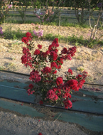 | 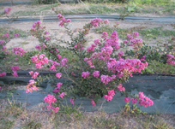 | 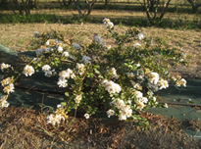
1 | 2 | 3
erecto | semierecto | extendido

Ad. 3: Tallo: pigmentación antociánica

Las observaciones deberán efectuarse en el tercio central del tallo, inmediatamente antes de la floración.

Ad. 7: Limbo: distribución de la pigmentación antociánica

INCLUDEPICTURE "wordml://79.png" \* MERGEFORMATINET INCLUDEPICTURE "wordml://79.png" \* MERGEFORMATINET INCLUDEPICTURE "wordml://79.png" \* MERGEFORMATINET 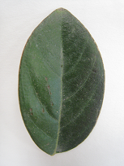 | INCLUDEPICTURE "wordml://80.png" \* MERGEFORMATINET INCLUDEPICTURE "wordml://80.png" \* MERGEFORMATINET INCLUDEPICTURE "wordml://80.png" \* MERGEFORMATINET 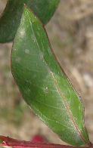 | INCLUDEPICTURE "wordml://81.png" \* MERGEFORMATINET INCLUDEPICTURE "wordml://81.png" \* MERGEFORMATINET INCLUDEPICTURE "wordml://81.png" \* MERGEFORMATINET 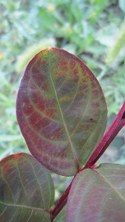 | INCLUDEPICTURE "wordml://82.png" \* MERGEFORMATINET INCLUDEPICTURE "wordml://82.png" \* MERGEFORMATINET INCLUDEPICTURE "wordml://82.png" \* MERGEFORMATINET 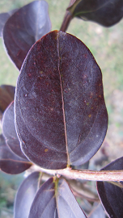
1 | 2 | 3 | 4
ausente | en el borde | irregular | en la totalidad

Ad. 10: Limbo: ondulación
INCLUDEPICTURE "wordml://83.png" \* MERGEFORMATINET INCLUDEPICTURE "wordml://83.png" \* MERGEFORMATINET INCLUDEPICTURE "wordml://83.png" \* MERGEFORMATINET INCLUDEPICTURE "wordml://83.png" \* MERGEFORMATINET INCLUDEPICTURE "wordml://83.png" \* MERGEFORMATINET INCLUDEPICTURE "wordml://83.png" \* MERGEFORMATINET INCLUDEPICTURE "wordml://83.png" \* MERGEFORMATINET INCLUDEPICTURE "wordml://83.png" \* MERGEFORMATINET INCLUDEPICTURE "wordml://83.png" \* MERGEFORMATINET INCLUDEPICTURE "wordml://83.png" \* MERGEFORMATINET INCLUDEPICTURE "wordml://83.png" \* MERGEFORMATINET INCLUDEPICTURE "wordml://83.png" \* MERGEFORMATINET | INCLUDEPICTURE "wordml://85.png" \* MERGEFORMATINET INCLUDEPICTURE "wordml://85.png" \* MERGEFORMATINET INCLUDEPICTURE "wordml://85.png" \* MERGEFORMATINET INCLUDEPICTURE "wordml://85.png" \* MERGEFORMATINET INCLUDEPICTURE "wordml://85.png" \* MERGEFORMATINET INCLUDEPICTURE "wordml://85.png" \* MERGEFORMATINET INCLUDEPICTURE "wordml://85.png" \* MERGEFORMATINET INCLUDEPICTURE "wordml://85.png" \* MERGEFORMATINET INCLUDEPICTURE "wordml://85.png" \* MERGEFORMATINET INCLUDEPICTURE "wordml://85.png" \* MERGEFORMATINET INCLUDEPICTURE "wordml://85.png" \* MERGEFORMATINET INCLUDEPICTURE "wordml://85.png" \* MERGEFORMATINET 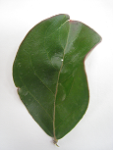 | INCLUDEPICTURE "wordml://86.png" \* MERGEFORMATINET INCLUDEPICTURE "wordml://86.png" \* MERGEFORMATINET INCLUDEPICTURE "wordml://86.png" \* MERGEFORMATINET INCLUDEPICTURE "wordml://86.png" \* MERGEFORMATINET INCLUDEPICTURE "wordml://86.png" \* MERGEFORMATINET INCLUDEPICTURE "wordml://86.png" \* MERGEFORMATINET INCLUDEPICTURE "wordml://86.png" \* MERGEFORMATINET INCLUDEPICTURE "wordml://86.png" \* MERGEFORMATINET INCLUDEPICTURE "wordml://86.png" \* MERGEFORMATINET INCLUDEPICTURE "wordml://86.png" \* MERGEFORMATINET INCLUDEPICTURE "wordml://86.png" \* MERGEFORMATINET INCLUDEPICTURE "wordml://86.png" \* MERGEFORMATINET 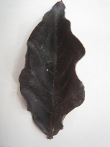
1 | 3 | 5
ausente o muy débil | media | muy fuerte

Ad. 12: Limbo: variegación

Las observaciones deberán efectuarse excluyendo la pigmentación antociánica.

Ad. 15: Botón floral: forma

INCLUDEPICTURE "wordml://87.png" \* MERGEFORMATINET INCLUDEPICTURE "wordml://87.png" \* MERGEFORMATINET INCLUDEPICTURE "wordml://87.png" \* MERGEFORMATINET 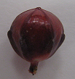 | INCLUDEPICTURE "wordml://88.png" \* MERGEFORMATINET INCLUDEPICTURE "wordml://88.png" \* MERGEFORMATINET INCLUDEPICTURE "wordml://88.png" \* MERGEFORMATINET 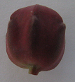 | INCLUDEPICTURE "wordml://89.png" \* MERGEFORMATINET INCLUDEPICTURE "wordml://89.png" \* MERGEFORMATINET INCLUDEPICTURE "wordml://89.png" \* MERGEFORMATINET 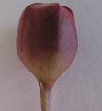 | INCLUDEPICTURE "wordml://90.png" \* MERGEFORMATINET INCLUDEPICTURE "wordml://90.png" \* MERGEFORMATINET INCLUDEPICTURE "wordml://90.png" \* MERGEFORMATINET 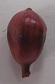 | INCLUDEPICTURE "wordml://91.png" \* MERGEFORMATINET INCLUDEPICTURE "wordml://91.png" \* MERGEFORMATINET INCLUDEPICTURE "wordml://91.png" \* MERGEFORMATINET 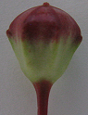
1 | 2 | 3 | 4 | 5
circular | oblonga ancha | oblonga estrecha | oboval estrecha | oboval ancha

Ad. 16: Botón floral: prominencia de las aristas
INCLUDEPICTURE "wordml://92.png" \* MERGEFORMATINET INCLUDEPICTURE "wordml://92.png" \* MERGEFORMATINET INCLUDEPICTURE "wordml://92.png" \* MERGEFORMATINET 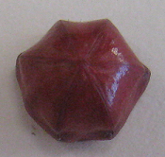 | INCLUDEPICTURE "wordml://93.png" \* MERGEFORMATINET INCLUDEPICTURE "wordml://93.png" \* MERGEFORMATINET INCLUDEPICTURE "wordml://93.png" \* MERGEFORMATINET 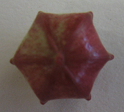 | INCLUDEPICTURE "wordml://94.png" \* MERGEFORMATINET INCLUDEPICTURE "wordml://94.png" \* MERGEFORMATINET INCLUDEPICTURE "wordml://94.png" \* MERGEFORMATINET 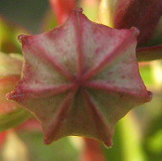
1 | 3 | 5
ausente o débil | media | fuerte

Ad. 17: Botón floral: superficie de la pigmentación antociánica

INCLUDEPICTURE "wordml://95.png" \* MERGEFORMATINET INCLUDEPICTURE "wordml://95.png" \* MERGEFORMATINET INCLUDEPICTURE "wordml://95.png" \* MERGEFORMATINET 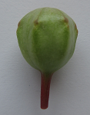 INCLUDEPICTURE "wordml://96.png" \* MERGEFORMATINET INCLUDEPICTURE "wordml://96.png" \* MERGEFORMATINET INCLUDEPICTURE "wordml://96.png" \* MERGEFORMATINET 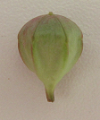 | INCLUDEPICTURE "wordml://97.png" \* MERGEFORMATINET INCLUDEPICTURE "wordml://97.png" \* MERGEFORMATINET INCLUDEPICTURE "wordml://97.png" \* MERGEFORMATINET | INCLUDEPICTURE "wordml://98.png" \* MERGEFORMATINET INCLUDEPICTURE "wordml://98.png" \* MERGEFORMATINET INCLUDEPICTURE "wordml://98.png" \* MERGEFORMATINET
1 | 3 | 5
ausente o pequeña | media | grande

Ad. 20: Tirso: forma

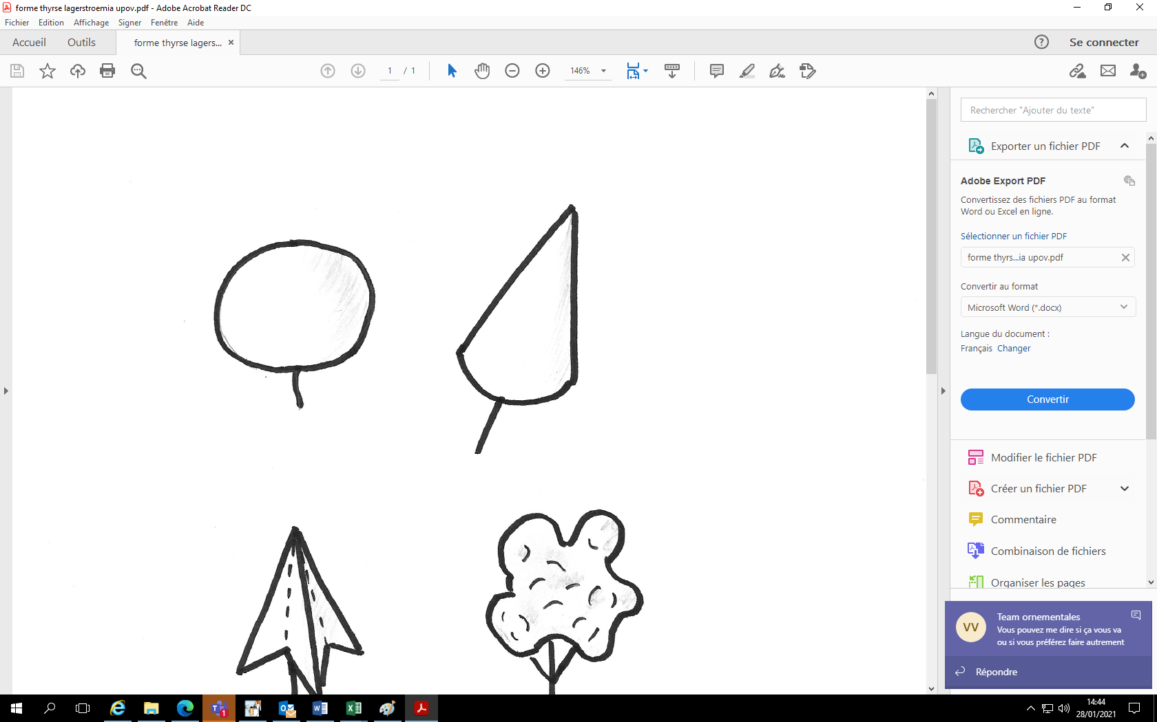 |  | 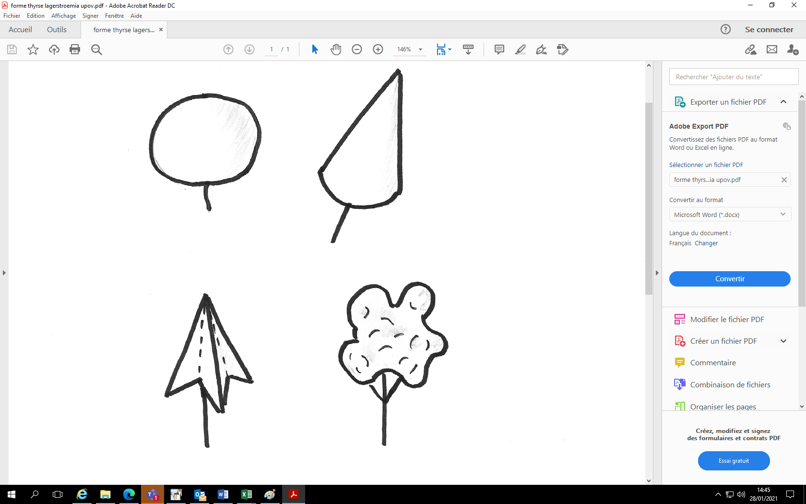
1 | 2 | 3 | 4
globose | cónica | sagitada | irregular

Ad. 21: Tirso: longitud
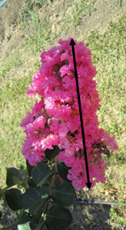

Ad. 26: Pétalo: ondulación

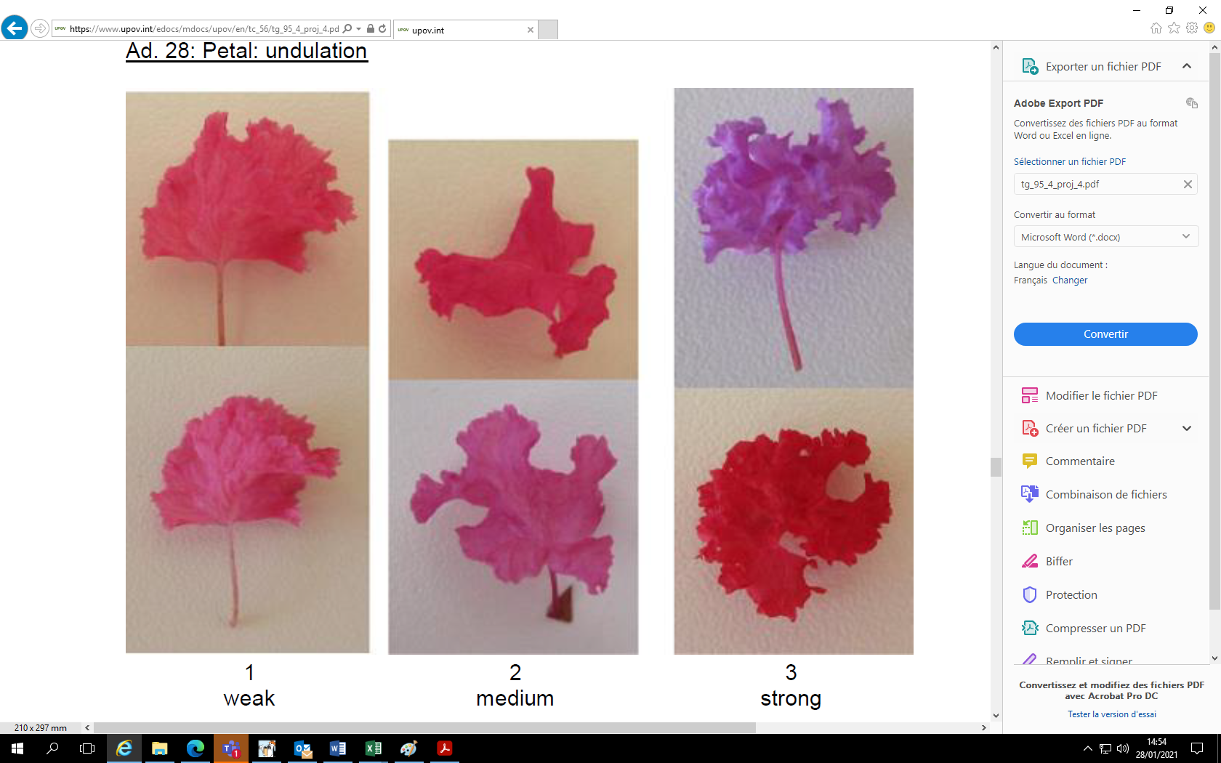
1 | 2 | 3
débil | media | fuerte

Ad. 27: Uña del pétalo: longitud

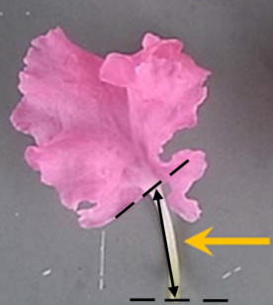

Ad. 29: Estambres: visibilidad
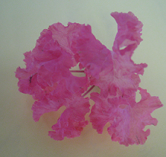 | 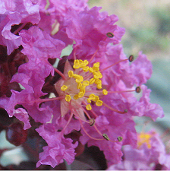
1 | 2
poco visible | claramente visible

Ad. 33: Fruto: relación longitud/diámetro

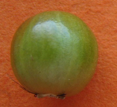 | 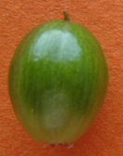
1 | 3
baja | alta

Ad. 34: Fruto: intensidad del color verde
No se puede observar cuando está totalmente cubierto de pigmentación antociánica superficial.

Ad. 36: Época de brotación de las yemas vegetativas

La época de brotación de las yemas vegetativas es aquella en la que aparecen las primeras hojas en todas las plantas.

Ad. 37: Época de inicio de la floración

La época de inicio de la floración es aquella en la que todas las plantas presentan algunas flores abiertas en aproximadamente el 10% de los tirsos.

9.
Bibliografía

Byers, MD., 1997: Crape Myrtle. Owl Bay Pub. Cornell University, Ithaca, New York State 14850, US, 180pp.

Edwards, AD., 1994: Freezing Tolerance of Lagerstroemia Indica X Fauriei Cultivars in USDA Zones 7 and 8. Mississippi State University. Department of Plant and Soil Sciences. US, 66 pp.

10.
CUESTINARIO TÉCNICO

CUESTINARIO TÉCNICO | Página {x} de {y} | Número de referencia:

Fecha de la solicitud:
(no debe ser rellenado por el solicitante)
CUESTIONARIO TÉCNICO
rellénese junto con la solicitud de derechos de obtentor

1. | Objeto del Cuestionario Técnico
 |  | Nombre botánico
  1.1
  Lagerstroemia L.
 |  | Nombre común
  1.2
  Lagerstroemia, Lagestroemia
  1.3
  Especie (sírvase especificar):

2. | Solicitante
 | Nombre
 | Dirección
 | Número de teléfono
 | Número de fax
 | Dirección de correo-e
 | Obtentor (si no es el
 | solicitante)

3. | Denominación propuesta y referencia del obtentor
 | Denominación propuesta
 | (si procede)
 | Referencia del obtentor

CUESTINARIO TÉCNICO |  |  | Página {x} de {y} | Número de referencia:
 | Información sobre el método de obtención y la reproducción de la variedad
  #4.
 | 4.1 | Método de obtención
 | Variedad resultante de:
  4.1.1
  Cruzamiento
 |  | [ ]
  (a)
  cruzamiento controlado
  (sírvase mencionar las variedades parentales)
(…………………..……………..…) x (……………..…………………..…)

línea parental femenina línea parental masculina

 |  | [ ]
  (b)
  cruzamiento parcialmente desconocido
  (sírvase mencionar la variedad o variedades parentales conocidas)
(…………………..……………..…) x (……………..…………………..…)

línea parental femenina línea parental masculina

 |  | [ ]
  (c)
  cruzamiento desconocido
 |  | [ ]
  4.1.2
  Mutación
  (sírvase mencionar la variedad parental)
 |  | [ ]
  4.1.3
  Descubrimiento y desarrollo
  (sírvase mencionar dónde y cuándo ha sido descubierta y cómo ha sido desarrollada la variedad)
 | Otros  (sírvase dar detalles) | [ ]
  4.1.4

CUESTINARIO TÉCNICO  Página {x} de {y} | Número de referencia:

 | 4.2 | Método de reproducción de la variedad
  4.2.1
  Variedades de multiplicación vegetativa
 |  | [ ]
  (a)
  Esquejes
 |  | [ ]
  (b)
  Multiplicación In vitro
 |  | [ ]
  (c)
  Otras (sírvase indicar el método)
 | Otras  (sírvase dar detalles) | [ ]
  4.2.2

CUESTINARIO TÉCNICO | Página {x} de {y} | Reference Number:

5. | Caracteres de la variedad que se deben indicar (el número entre paréntesis indica el carácter correspondiente en las directrices de examen; especifíquese la nota apropiada)

 | Caracteres | Ejemplos | Note
  5.1
  (1)
  Planta: altura
  baja
  DABLAGE01
  1 [ ]
  baja a media
  2 [ ]
  media
  Desal 173
  3 [ ]
  media a alta
  4 [ ]
  alta
  Watermelon
  5 [ ]
  5.2
  (2)
  Planta: hábito de crecimiento
  erecto
  Lucas Red, Whit II
  1 [ ]
  semierecto
  Desber 102
  2 [ ]
  extendido
  Houston, Petit' Canaille Blanc
  3 [ ]
  5.3
  (3)
  Tallo: pigmentación antociánica
  muy débil
  1 [ ]
  muy débil a débil
  2 [ ]
  débil
  Deskim, Grand Cru
  3 [ ]
  débil a media
  4 [ ]
  media
  Coral Filli, INDYFUS, MILAPERL
  5 [ ]
  media a fuerte
  6 [ ]
  fuerte
  Lucas Red
  7 [ ]
  fuerte a muy fuerte
  8 [ ]
  muy fuerte
  9 [ ]
  5.4
  (7)
  Limbo: distribución de la pigmentación antociánica
  ausente
  Petit' Canaille Blanc
  1 [ ]
  en el borde
  Main Little Chief, Whit IV
  2 [ ]
  irregular
  Burgundy Cotton
  3 [ ]
  en la totalidad
  Lucas Red
  4 [ ]

CUESTINARIO TÉCNICO
Página {x} de {y} | Reference Number:

 | Caracteres | Ejemplos | Note
  5.5
  (8)
  Limbo: intensidad de la pigmentación antociánica
  ausente o muy débil
  1 [ ]
  muy débil a débil
  2 [ ]
  débil
  Coral Filli
  3 [ ]
  débil a media
  4 [ ]
  media
  Royal Velvet
  5 [ ]
  media a fuerte
  6 [ ]
  fuerte
  Whit II
  7 [ ]
  fuerte a muy fuerte
  8 [ ]
  muy fuerte
  9 [ ]
  5.6
  (12)
  Limbo: variegación
  ausente
  Whit II
  1 [ ]
  blanca y verde grisácea
  Shirohakekomifu
  2 [ ]
  amarilla
  Kibotafu
  3 [ ]
  5.7
  (20)
  Tirso: forma
 | globosa
  Nivea
  1 [ ]
 | cónica
  Desmon
  2 [ ]
 | sagitada
  Royal Velvet
  3 [ ]
 | irregular
  Desjac 124
  4 [ ]
  5.8(i)
  (24)
  Pétalo: color principal de la cara interna
  Carta de colores RHS (indíquese el número de referencia)
  5.8(ii)
  (24)
  Pétalo: color principal de la cara interna
  blanco
  1 [ ]
  rosa claro
  2 [ ]
  rosa oscuro
  3 [ ]
  rojo
  4 [ ]
  púrpura
  5 [ ]
 | otro (sírvase especificar) |  | 6 [ ]

CUESTINARIO TÉCNICO
Página {x} de {y} | Reference Number:

 | Caracteres | Ejemplos | Note
  5.9
  (37)
  Época de inicio de la floración
  muy temprana
  MILAROSA
  1 [ ]
  muy temprana a temprana
  2 [ ]
  temprana
  Desper, Near East
  3 [ ]
  temprana a intermedia
  4 [ ]
  intermedia
  Tonto
  5 [ ]
  intermedia a tardía
  6 [ ]
  tardía
  Whit IV
  7 [ ]
  tardía a muy tardía
  8 [ ]
  muy tardía
  Crimson red
  9 [ ]

CUESTINARIO TÉCNICO | Página {x} de {y} | Número de referencia:

6. | Variedades similares y diferencias con respecto a esas variedades
Sírvase utilizar la tabla y el recuadro de comentarios siguientes para suministrar información acerca de la diferencia entre su variedad candidata y la variedad o variedades que, a su leal saber y entender, es o son más similares. Esta información puede ser útil para que las autoridades encargadas del examen realicen el examen de la distinción.

  Denominación de la variedad o variedades similares a su variedad candidata
  Caracteres respecto de los que su variedad candidata difiere de las variedades similares
  Describa la expresión de los caracteres de las variedades similares
  Describa la expresión de los caracteres de su variedad candidata

Ejemplo
  Botón floral: forma
  circular
  oboval estrecha

 | Comentarios:

CUESTINARIO TÉCNICO
Página {x} de {y}
Número de referencia:

#7. | Información complementaria que pueda facilitar el examen de la variedad
7.1 | Además de la información suministrada en los Capítulos 5 y 6, ¿existen caracteres adicionales que puedan contribuir a distinguir la variedad?
 | Si | [ ] | No | [ ]
 | (En caso afirmativo, sírvase especificar)
7.2 | ¿Existen condiciones especiales de cultivo de la variedad o de realización del examen?
 | Si | [ ] | No | [ ]
 | (En caso afirmativo, sírvase especificar)
7.3 | Otra información
Una fotografía en colores representativa de la variedad, en la que se observen sus características distintivas principales, debería adjuntarse al Cuestionario Técnico La fotografía proporcionará una ilustración de la variedad candidata que complemente la información presentada en el Cuestionario Técnico.
Los puntos principales que cabe considerar al tomar una fotografía de la variedad candidata son los siguientes:
• Indicación de la fecha y la ubicación geográfica
• Correcta etiquetación (referencia del obtentor)
• Buena calidad de impresión de la fotografía (mínimo 10 cm x 15 cm) y/o suficiente resolución en una versión en formato electrónico (mínimo 960 x 1280 pixeles).
Se encontrará orientación sobre la presentación de fotografías adjuntas al Cuestionario Técnico en el documento TGP/7 ‘Elaboración de las directrices de examen’, nota orientativa (GN) 35 (http://www.upov.int/tgp/es/).
[El enlace proporcionado puede ser suprimido por los miembros de la Unión cuando elaboran sus propias directrices de examen.]

CUESTINARIO TÉCNICO
Página {x} de {y} | Número de referencia:

8. | Autorización para la diseminación
 | (a) | ¿Se exige una autorización previa para poder diseminar la variedad en virtud de la legislación relativa a la protección del medio ambiente y la salud humana y animal?
 |  | Si | [ ] | No | [ ]
 | (b) | Se ha obtenido dicha autorización?
 |  | Si | [ ] | No | [ ]
 | Si la segunda respuesta es afirmativa, sírvase presentar una copia de la autorización.

9. Información sobre el material vegetal que deberá ser examinado o presentado para ser examinado.

9.1 La expresión de un carácter o de varios caracteres de una variedad puede verse afectada por factores tales como las plagas y enfermedades, los tratamientos químicos (por ejemplo, retardadores del crecimiento, pesticidas), efectos del cultivo de tejidos, distintos portainjertos y patrones tomados en distintos estados de desarrollo de un árbol, etcétera.
9.2 El material vegetal deberá estar exento de todo tratamiento que afecte la expresión de los caracteres de la variedad, salvo autorización en contra o solicitud expresa de las autoridades competentes. Si el material vegetal ha sido tratado, se deberá indicar en detalle el tratamiento aplicado. Por consiguiente, sírvase indicar a continuación si, a su leal saber y entender, el material vegetal que será examinado ha estado expuesto a:

 | (a) | Microorganismos (por ejemplo, virus, bacterias, fitoplasma) | Si [ ] | No [ ]
 | (b) | Tratamiento químico (por ejemplo, retardadores del crecimiento, pesticidas) | Si [ ] | No [ ]
 | (c) | Cultivo de tejido | Si [ ] | No [ ]
 | (d) | Otros factores | Si [ ] | No [ ]
 | Si ha contestado afirmativamente a alguna de las preguntas sírvase suministrar detalles.

10. | Por la presente declaro que, a mi leal saber y entender, la información proporcionada en este formulario es correcta:
 | Nombre del solicitante
 | Firma |  | Fecha

[Fin del documento]

